實驗:

problem_builder（問題意識建構）:
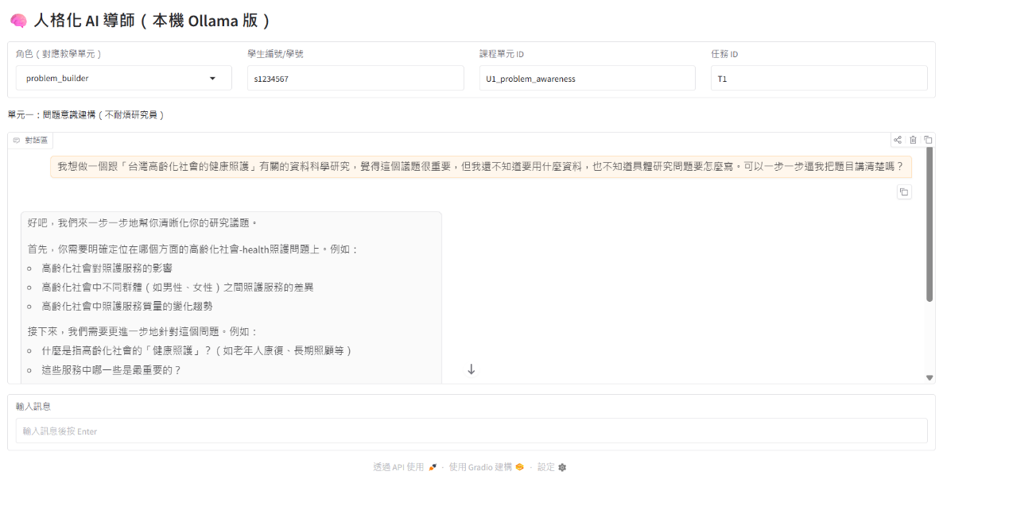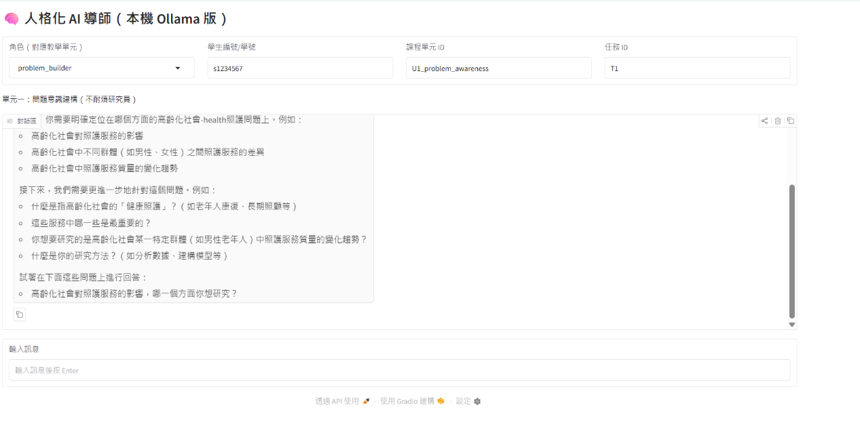

reviewer（研究設計審稿）:
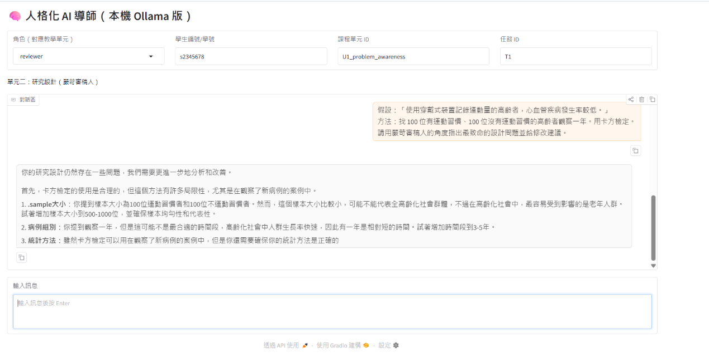

pragmatic_manager（務實主管）:
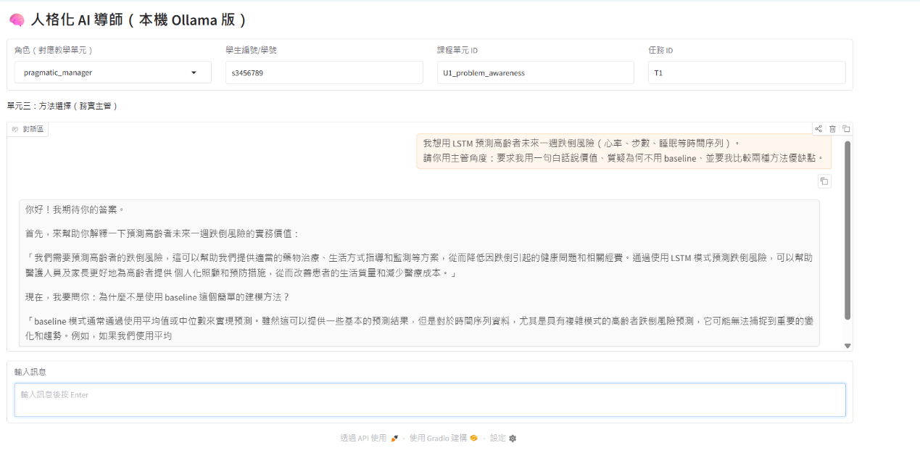

so_what_expert（一直問所以呢）:
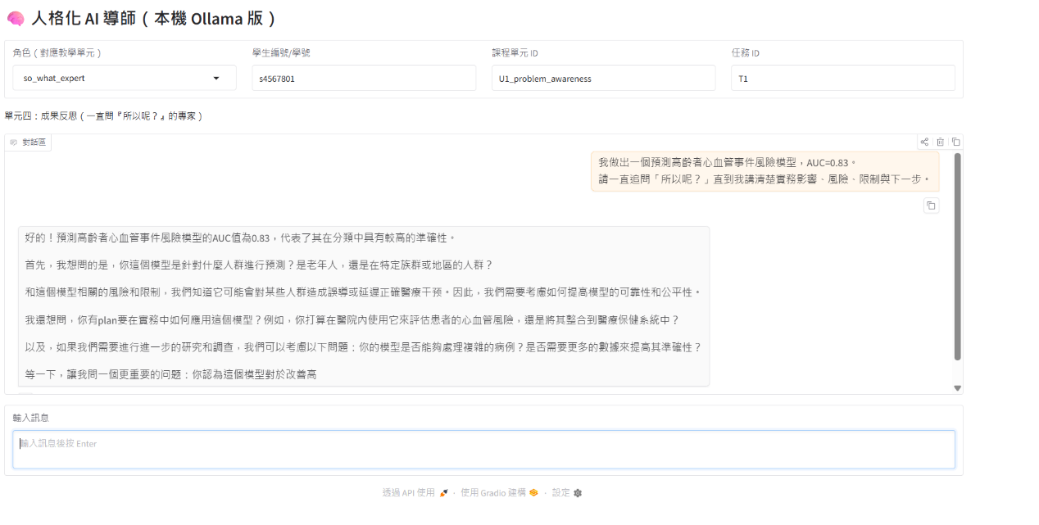

確認 log 有寫入

會儲存成csv檔案打開後應該會看到欄位：timestamp, student_id, course_unit, task_id, role, user_message, assistant_message（每送出一輪就新增一列）。

